**Приложение И**   
Проектная документация

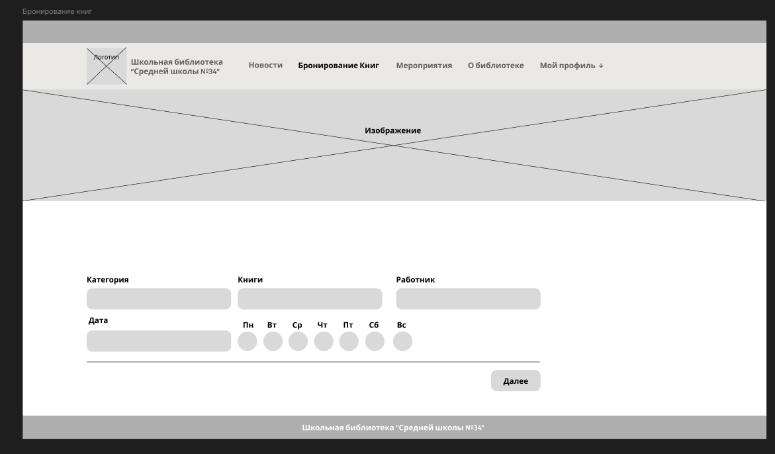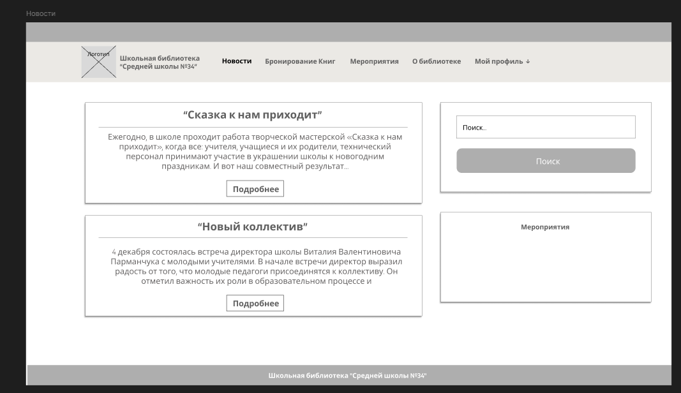 Рисунок И.1 – UX-прототип страница «Новости»

Рисунок И.2 – UX-прототип страница «Бронирование книг»

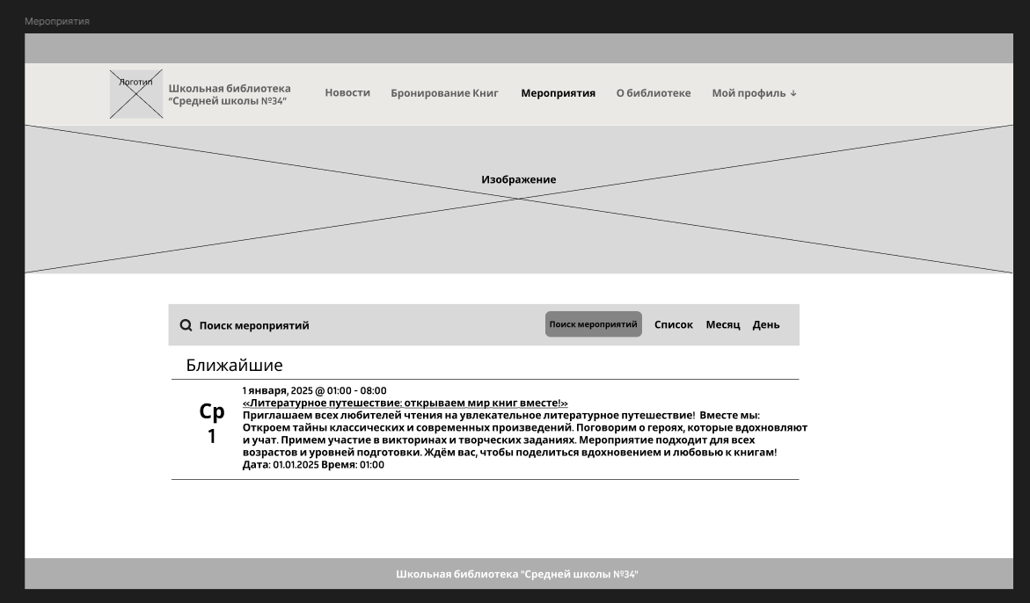

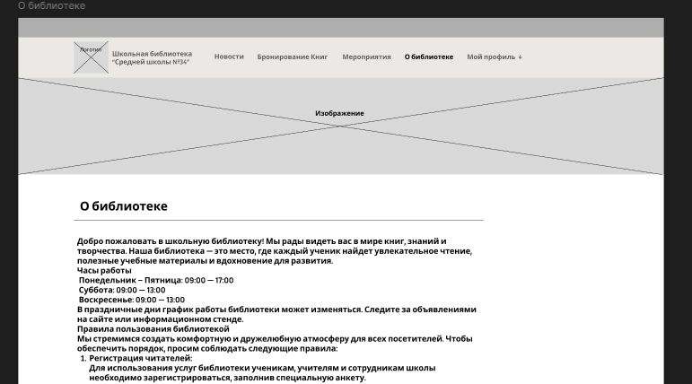Рисунок И.3 – UX-прототип страница «Мероприятия»

Рисунок И.4 – UX-прототип страница «О библиотеке»

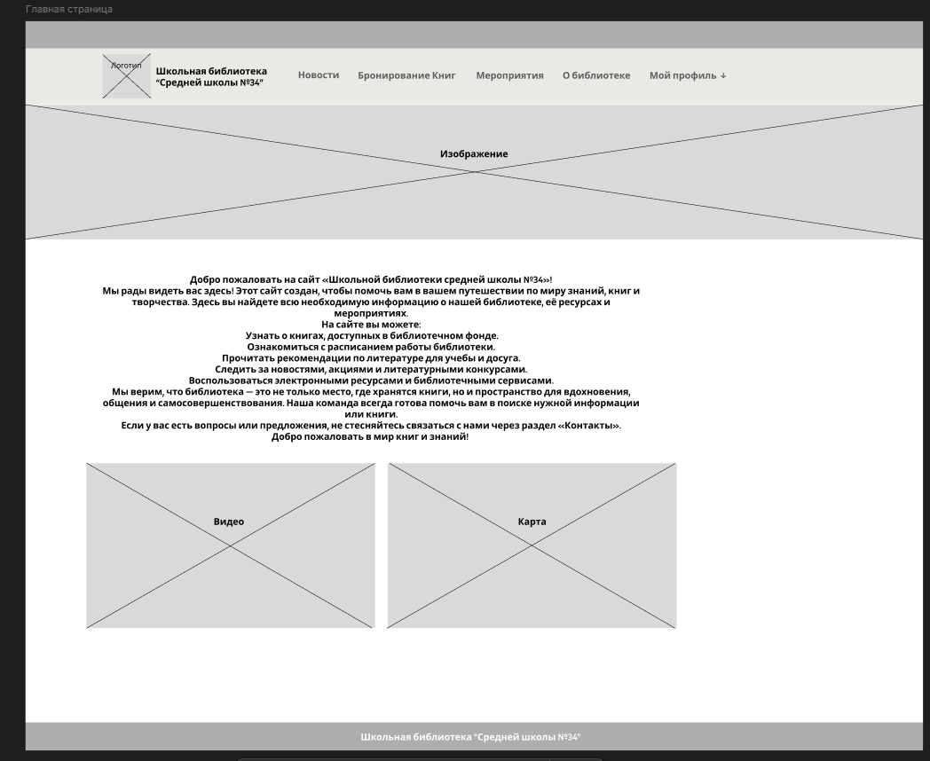

Рисунок И.5 – UX-прототип главной страницы

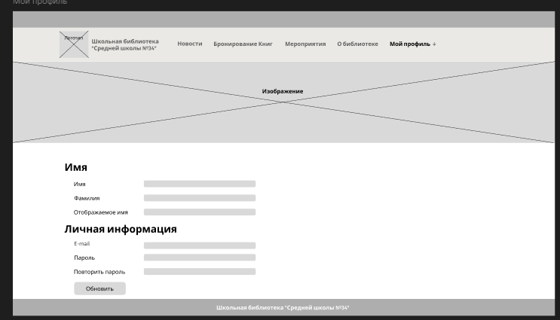Рисунок И.6 – UX-прототип страница «Мой профиль»